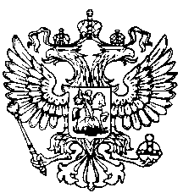
Российская Федерация
Республика Адыгея
Совет народных депутатов
муниципального образования
«Ходзинское сельское поселение»

Р Е Ш Е Н И Е
Совета народных депутатов муниципального образования
«Ходзинское сельское поселение»

от «16» марта 2017 г. № 131 а. Ходзь
О даче согласия на принятие в муниципальную собственность
муниципального образования «Ходзинское сельское поселение»
объекта недвижимости – водоснабжение
аула Ходзь Кошехабльского района

На основании ст.14, ст.50 Федерального закона № 131 от 06.10.2003г. «Об общих принципах организации местного самоуправления РФ» и на основании письма администрации муниципального образования «Кошехабльский район», от 15.03.2017г. №568, Совет народных депутатов муниципального образования «Ходзинское сельское поселение»

РЕШИЛ:

  - Принять безвозмездно в собственность муниципального образования «Ходзинское сельское поселение» объект недвижимости - водоснабжение аула Ходзь Кошехабльского района, общей стоимостью – 47487623,80 (сорок семь миллионов четыреста восемьдесят семь тысяч шестьсот двадцать три) рубля 80 копеек передаваемого из муниципальной собственности муниципального образования «Кошехабльский район»
  - Обязать главного специалиста муниципального образования Атласкирова Б.С. внести в реестр муниципальной собственности вышеуказанное имущество, указанное в п.1., согласно акту приема - передачи.
  - Настоящее решение вступает в силу со дня его принятия.

Председатель
Совета народных депутатов
муниципального образования
«Ходзинское сельское поселение» Тлостнаков Р.М.

